Tàu chở dầu thô của Hy Lạp báo cáo bị nổ và rò rỉ nhiên liệu ở ngoài khơi Oman
The Maritime Executive
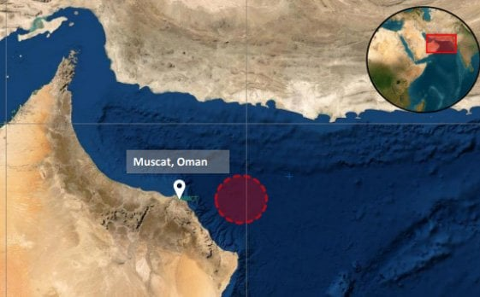UKMTO nhận được báo cáo của một tàu chở dầu bị tấn công ở ngoài khơi Oman (UKMTO)
Một siêu tàu chở dầu thô đã báo cáo xảy ra vụ nổ hôm 26/5 khi đang hoạt động ở ngoài khơi Oman gần Muscat. Sự cố xảy ra không lâu sau khi lực lượng IRGC của Iran tuyên bố sẽ trả đũa các cuộc tấn công của Mỹ nhằm vào tàu thuyền tại Eo biển Hormuz và các trận địa tên lửa trên bờ.
Iran cho rằng các cuộc tấn công của Mỹ là hành động vi phạm lệnh ngừng bắn, còn Lãnh tụ Tối cao Iran tuyên bố Trung Đông sẽ không trở thành “lá chắn” cho lực lượng Mỹ. Trong khi đó, các quan chức Mỹ hôm thứ Hai mô tả các cuộc tấn công là hành động “tự vệ”, đồng thời khẳng định các cuộc đàm phán vẫn đang đạt được tiến triển.
Theo báo cáo của Trung tâm Thông tin Hàng hải Hỗn hợp (Joint Maritime Information Center), chiếc tàu dầu được xác định là Olympic Life (318.676 DWT). Con tàu được báo cáo đang ở vị trí cách phía đông Oman khoảng 60 hải lý, thuộc khu vực Biển Ả Rập. Tín hiệu AIS của tàu cho thấy tàu vẫn đang hành trình, di chuyển rời xa Oman sau khi khai báo rằng tàu xuất phát từ khu neo ở Malacca và đang chờ chỉ thị. Được đóng năm 2019, con tàu thuộc sở hữu của Hy Lạp và đăng ký tại Marshall Islands.
Thuyền trưởng tàu đã thông báo cho UKMTO về một “vụ nổ ở bên ngoài” xảy ra ở phía trên mực nước bên mạn trái tàu. Báo cáo cho biết tàu bị hư hại nhưng không có thuyền viên nào bị thương. Tuy nhiên, một lượng nhiên liệu đã bị tràn ra biển.
Hôm thứ Hai, các quan chức Mỹ khẳng định họ đã phát hiện các xuồng của IRGC đang rải thủy lôi tại Eo biển Hormuz. Theo các báo cáo chưa chính thức, hai xuồng đã bị phá hủy, phía Iran cho biết có nhiều người thiệt mạng trên các xuồng này.
IRGC được cho là đã đáp trả bằng hệ thống tên lửa đất đối không (SAM), còn lực lượng Mỹ tấn công các bệ phóng ở gần Bandar Abbas. Hãng tin Fars của Iran tuyên bố lực lượng Iran đã bắn hạ một máy bay không người lái của Mỹ và buộc một máy bay Mỹ phải rời khỏi không phận Iran.
United States Central Command (CENTCOM) nhấn mạnh rằng hoạt động phong tỏa Iran vẫn đang được duy trì toàn diện.
Cuối tuần trước, CENTCOM cho biết họ đã buộc 100 tàu phải chuyển hướng. Đến hôm thứ Ba, con số này đã tăng lên 108 tàu thương mại bị chuyển hướng, trong đó có 4 tàu bị vô hiệu hóa hoạt động.
CENTCOM cho biết khoảng 15.000 binh sĩ cùng hơn 200 máy bay và tàu chiến Mỹ đang hỗ trợ chiến dịch này. CENTCOM cũng cho biết các lực lượng tham gia bao gồm:
- USS Abraham Lincoln Carrier Strike Group
- USS George H. W. Bush Carrier Strike Group
- USS Tripoli Amphibious Ready Group/31st Marine Expeditionary Unit
cùng nhiều tàu khu trục mang tên lửa dẫn đường khác.
--------------------------------------------------

